网上申请毕结业学籍异动操作流程
- 登录江苏科技大学教务管理系统，从“江苏科技大学”官方网站http://www.just.edu.cn/进入，点击右下角的“教务管理”
- 登录成功后，点击“学籍成绩”，见图1

图1
3. 在学籍管理界面，点击“学籍异动信息”，再点“申请异动”，见图2
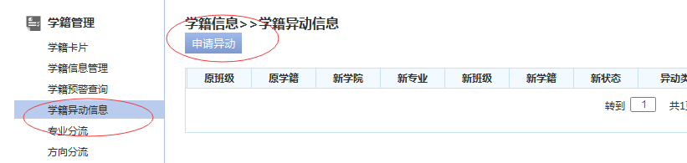图2
- 打开“学籍异动申请”页面，选择办理的“异动类别”“异动原因”“异动日期”；然后点击“选择”按钮，进入“班级选择”页面，见图3
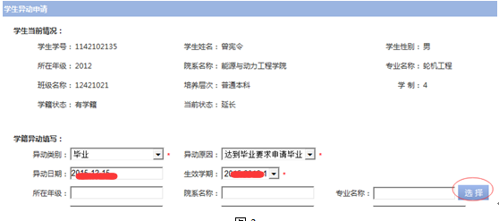

图3
5．在“班级选择”页面，选择自己的“院系”“年级”“专业”“班级”，点击“查询”， 将显示出该班级的具体信息，然后在该班级信息的最右面，点击“选择”按钮，将回到“学籍异动申请”页面，最后点击“保存”按钮，即完成本次异动操作，见图4图5图6。
（注意本次提交申请时选择的班级都是延长后的重编班级，是18打头的班级号）
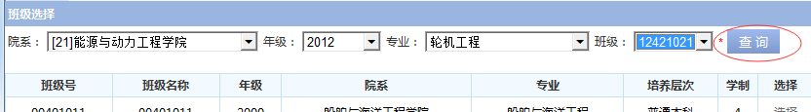

图4
图5
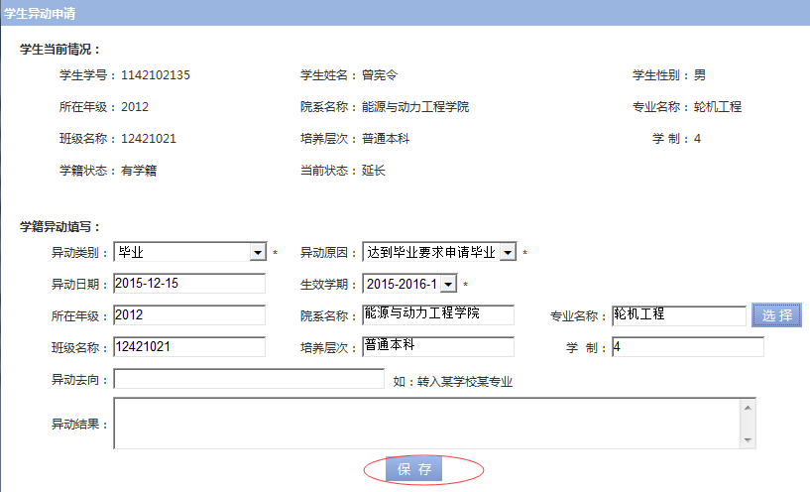
图6

注意事项：
1）异动申请一旦提交不能更改，请仔细核实每个填写项目后再保存。
2）申请提交后将处于待审核状态，待教务处收到学院审查确定的书面审批表后，将会批准学生的网上异动申请，此时异动才算办理成功。
3) 本次证书领取时间：2022年1月18日9点—15点；
领取地点：教务处教务科（长山校区行政楼232-1房间）。
4) 请事先与学院教务办核实确认有纸质毕业照片，以便能及时办理证书；如若没有，请到教务处教务科拷贝电子照片洗印后交给学院教务办。
5）对尚欠学费的学生，请抓紧时间在学校交行卡上存足费用。
本次毕结业离校学生的退费结算，财务处会统一将退费打到学生交行卡上，还请相关同学不要销卡，注意查看。因处于假期，退费会有延误，如有疑问，下学期开学后可以致电财务处咨询。

